产品需求说明书
口述护
交接班清单 + 护理记录语音录入

文档版本 | V1.0
文档状态 | 初稿
编写日期 | 2026-09-14
产品形态 | 微信小程序 + 后端服务
适用对象 | 中小型养老机构（建议 50–100 床验证）

1 引言

1.1 变更记录
版本 | 日期 | 变更说明 | 作者
V1.0 | 2026-09-14 | 初稿。定义护理员语音记录、自动交接清单、接班确认与院长端导出。 | 产品组

1.2 术语定义
术语 | 定义
口述护 | 本产品名称。护理员用语音完成护理记录，系统自动生成结构化记录和交接班清单。
护理员端 | 微信小程序中供当班护理员使用的界面，仅保留记录、交接、确认三个主入口。
院长端 | 供院长、护理主管使用的查询与导出界面，用于看异常、看确认、导出检查用表。
ASR | 自动语音识别。将护理员录音转为文字。
结构化记录 | 从口述文本解析出的床号、姓名、生命体征、异常、措施、交接重点等字段集合。
交接班清单 | 按班次自动汇总的四段式清单：整体情况、重点关注、遗留事项、物资设备。
接班确认 | 接班护理员对清单条目点选“已了解”，系统记录人员与时间，形成可追溯交接证据。
不得涂改 | 记录确认后不可删除或覆盖原文；纠错只能追加说明，保留原文可辨。
班次 | 机构设定的值班时段，默认白班 08:00–20:00、夜班 20:00–次日 08:00，可配置。

2 项目概述

2.1 项目简介
一句话定位：护理员用手机说一段话，系统自动变成结构化护理记录和可交接的重点清单。不说术语、不填表单、不学新流程。
本产品面向中小型养老机构。核心原则是护理员端极简操作（说一句话 → 系统自动整理 → 确认），院方端自动生成合规文档，不增加额外整理负担。它替代的是纸笔和口头交接，而不是护理员已经习惯的工作方式。
要解决的问题：
- 交接班靠口头：白班对夜班说完即散，接班人记不住；夜班发现异常时不知道上一班做过什么。
- 记录靠手写或补写：忙完照护才填表，未亲眼观察到的内容也被写进去，纠纷时记录反而成为风险。
- 规范要求高但工具缺位：护理记录须真实、完整、清晰、不得涂改，中小机构缺乏可落地的电子化工具。
产品形态：
前端采用微信小程序，护理员扫码即用，无需下载独立 App。语音由小程序录音后上传，后端完成识别与结构化，按老人和时间线落库。院长端复用同一小程序的管理视图，也可在手机或电脑浏览器打开。
技术路径（实现约束，不向护理员暴露）：
层次 | 方案 | 说明
前端 | 微信小程序 | wx.getRecorderManager 录音；护理员、院长同一小程序，按角色进不同首页。
语音识别 | DashScope Paraformer 或腾讯云 ASR | 中文护理口述，目标识别准确率 95% 以上；MVP 采用一句一识别，后续可升级流式。
结构化 | MVP 规则引擎，验证后可接 Qwen-plus | 先用关键词与句式规则跑通；护理员愿意用之后再上大模型提升灵活度。
存储 | MySQL（演示可用 SQLite） | 按老人 + 时间线存储录音、原文、结构化结果、交接确认痕迹。

与现有产品的差异：
朴慧通等产品的交接班模块面向大型机构全功能系统，护理员需要在 App 里点选表单、填写多项字段。口述护不要求护理员学习系统，只要求做他们已经在做的事：把对下一个人说的话，改成对手机说。系统负责变成结构化记录和交班清单。

2.2 用户与角色
角色 | 主要目标 | 系统内权限
护理员（交班） | 用说话完成当班记录，下班前确认系统整理好的清单并提交。 | 录音、修改本人未提交前的预览、查看本班清单、提交交班。
护理员（接班） | 看清上一班重点，逐条确认，有疑问追加语音备注。 | 查看待接清单、逐条已了解、追加备注、完成接班。同一人可在不同班次切换交/接角色。
护士长 / 护理主管 | 掌握异常是否被处理、交接是否闭环。 | 查看全部记录与清单、抽查确认率；不代替护理员填写。
院长 / 管理员 | 检查时能导出对得上的记录，日常只看异常和未确认。 | 今日异常、记录查询、导出、交接确认率、基础档案与班次配置。

家属查看不在本期范围。产品方案中家属端可复用小程序，但 MVP 与 V1 均不交付家属功能，避免分散验证焦点。

2.3 功能总体设计

2.3.1 功能架构图
功能架构严格按角色菜单层级展开。护理员端只有三个一级入口；院长端只有查询、导出与基础配置，不含复杂仪表盘。
一级（端） | 二级（菜单） | 三级（功能） | 本期
护理员端 | 首页工作台 | 当前班次、待办提示、三大入口 | MVP
护理员端 | 语音护理记录 | 按住说话、识别预览、结构化确认、保存 | MVP
护理员端 | 本班交接清单 | 自动汇总、核对补充、提交交班 | MVP
护理员端 | 接班确认 | 逐条已了解、语音备注、完成接班 | V1
院长端 | 今日异常 | 异常列表、处理情况、交接确认状态 | V1
院长端 | 护理记录查询 | 按老人、日期、护理员查看时间线 | V1
院长端 | 合规记录导出 | 护理记录表、交接班记录簿一键导出 | V1
院长端 | 交接确认率 | 谁交了、谁接了、谁未确认 | V1
基础管理 | 登录与权限 | 微信登录、角色绑定、班次识别 | MVP
基础管理 | 老人与床位 | 床号、姓名、在住状态维护 | MVP
基础管理 | 班次与值班 | 班次时段、当班护理员安排 | MVP

2.3.2 页面架构图
端 | 页面 | 进入方式 | 页面目的
护理员端 | 首页 | 登录后默认 | 三个大按钮：记录、交接、确认。
护理员端 | 语音录入 | 首页-记录 | 圆形按住说话。
护理员端 | 结构化预览 | 松手识别完成后 | 大字展示原文与字段，确认或重录。
护理员端 | 交接清单 | 首页-交接 | 展示本班四段清单，确认交班。
护理员端 | 接班确认 | 首页-确认 | 逐条确认上一班清单。
院长端 | 今日异常 | 登录后默认 | 谁有异常、处理了吗、交接确认了吗。
院长端 | 护理记录 | 左侧菜单 | 查询时间线并导出。
院长端 | 交接确认率 | 左侧菜单 | 交班/接班完成情况。
院长端 | 基础设置 | 左侧菜单 | 老人、护理员、班次。

2.3.3 功能流程图
总体路径、语音记录路径、交接确认路径如下。节点均为本期真实能力，不包含趋势分析、家属端或独立“预检查”类功能。
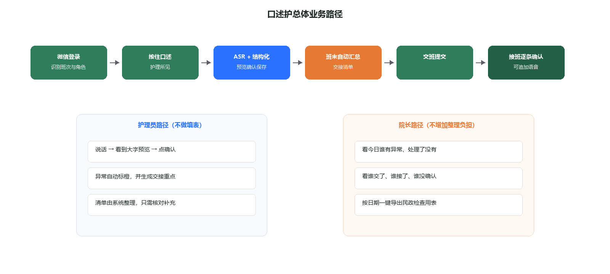
图 2-1 口述护总体业务路径
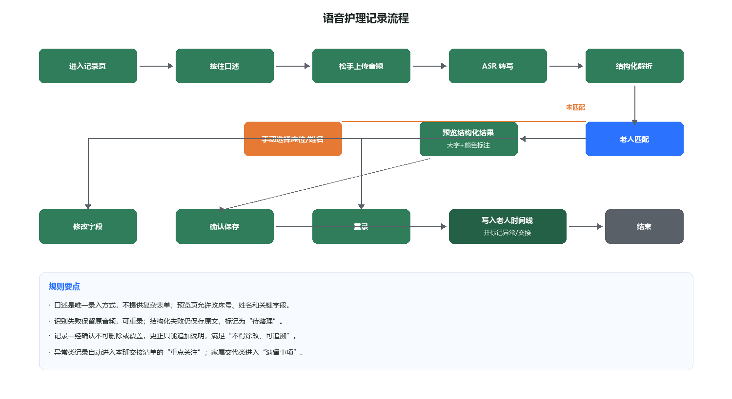
图 2-2 语音护理记录流程
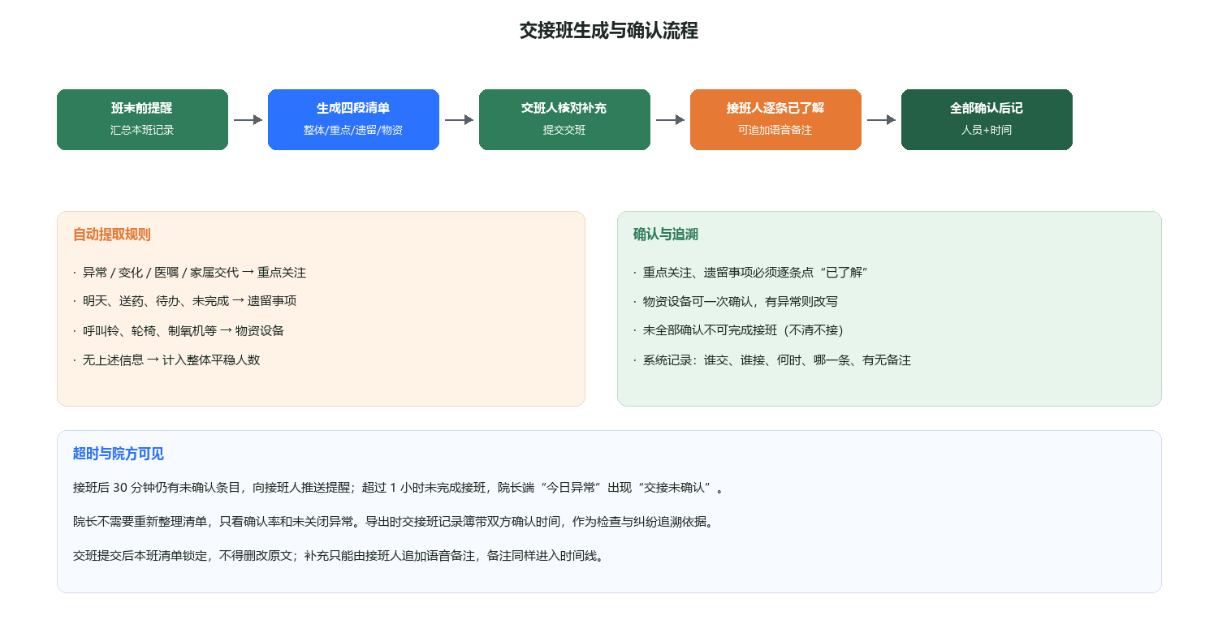
图 2-3 交接班生成与确认流程

3 需求详述

3.1 护理员端

3.1.1 首页工作台
功能描述：为护理员提供唯一工作入口。首页只保留三个大按钮，并展示当前班次、负责老人数、已记录条数，避免信息过载。
前置条件：护理员已用微信登录并绑定工号；当日已排入某个班次。
操作流程：
- 打开小程序，系统按当前时间匹配班次，显示“你好，{姓名}”。
- 点“记录”进入语音录入；点“交接”进入本班清单；点“确认”进入待接班清单。
- 若当前不是接班窗口（上一班尚未提交），“确认”按钮显示为不可用并提示原因。
业务规则：
- 正文不小于 18sp，姓名与主按钮标题不小于 22sp。
- 不展示图表、排行、消息广场或其他次要入口。
- 一人多班次时，仅展示当前有效班次；跨班需等班次切换。
界面说明：暖色背景、大卡片按钮。左侧色条区分记录（绿）、交接（蓝）、确认（橙）。
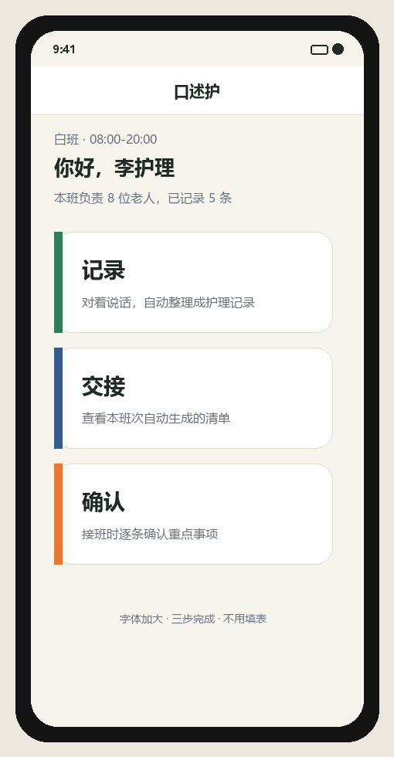
图 3-1 护理员端首页
字段说明：
中文名 | 说明 | 类型 / 约束
当前班次名称 | 如白班、夜班 | 文本，来自班次配置
班次时段 | 当日该班开始与结束时间 | 时间
护理员姓名 | 登录绑定的姓名 | 文本
负责老人数 | 本班次排班范围内的在住老人数 | 整数
已记录条数 | 本班已确认保存的记录数 | 整数

验收用例：
编号 | 场景 | 操作 | 期望结果
H-01 | 正常进入 | 已排班护理员打开小程序 | 看到三个大按钮、班次和姓名，无额外菜单。
H-02 | 未排班 | 未排入任何班次的账号进入 | 提示联系管理员排班，三个按钮不可用。
H-03 | 非接班窗口 | 上一班未提交时点确认 | 提示“上一班尚未交班”，不进入空清单。

3.1.2 语音护理记录
功能描述：护理员按住说话，系统将录音转为文字并解析为结构化护理记录。护理员只做确认或少量修改，不填复杂表单。这是产品的主路径。
前置条件：护理员处于有效班次；机构已维护在住老人床号与姓名。
操作流程：
- 点“记录”，进入录音页。可先选老人，也可直接说“几床谁”。
- 按住圆形按钮口述，松开后上传音频。录音最长 60 秒，最短 1 秒。
- 系统返回识别原文和结构化预览。异常字段橙色，常规字段默认色。
- 护理员核对：可改床号、姓名、关键字段，或点重录。
- 点“确认保存”后写入该老人时间线。若识别为异常、变化、医嘱或家属交代，自动成为交接候选。
业务规则：
- 口述是主录入方式。预览页只允许改解析结果，不展开为多页表单。
- 系统自动写入记录时间（精确到分钟）和记录人，护理员不选手填时间。
- 床号+姓名与名册模糊匹配；匹配失败必须在预览页手选老人后才能保存。
- “还行”映射为精神状态“一般”；“没发烧/不发烧”映射为伴随症状“无发热”。映射表见附录 B。
- ASR 失败保留音频并提示重录；结构化失败仍保存原文，状态为“待整理”，不丢录音。
- 确认后的记录不可删除、不可覆盖。发现说错只能追加一条更正口述，原记录保留。
- MVP 使用规则引擎解析；规则无法覆盖的内容进入备注，不阻断保存。
界面说明：录音页是超大圆形按钮。预览页上方为原文，下方为字段卡片。确认按钮足够大，便于戴老花镜操作。
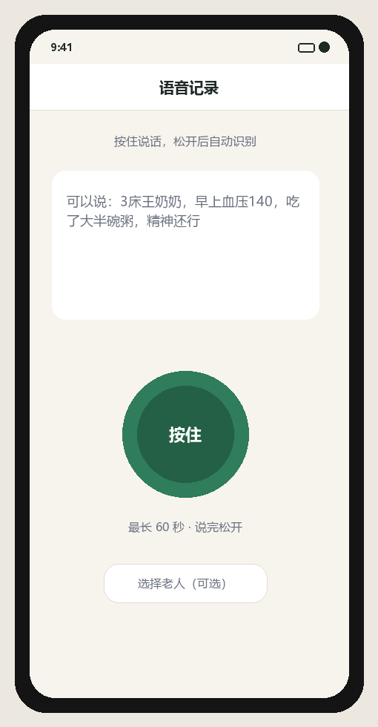
图 3-2 语音录入页
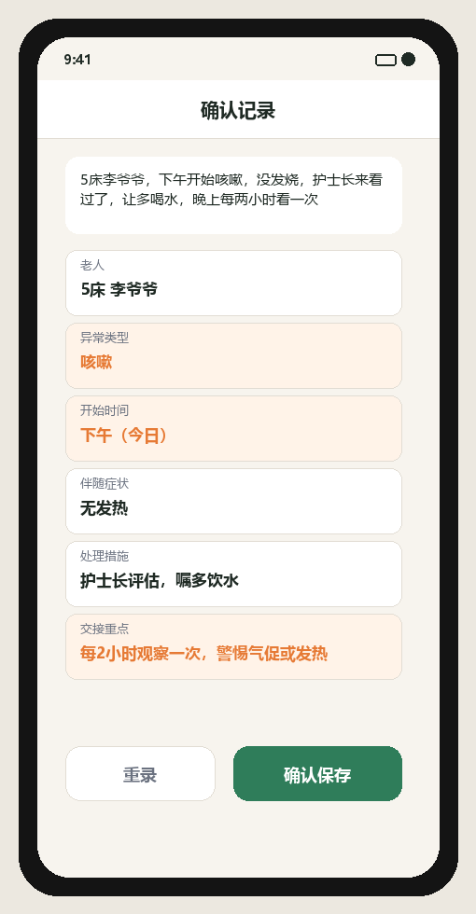
图 3-3 异常记录结构化预览
场景对照（系统应能处理）：
场景 | 护理员口述 | 系统结构化结果
常规记录 | 3床王奶奶，早上血压140，吃了大半碗粥，精神还行 | 老人：3床王奶奶；时间：当前；血压：140；进食：粥，约大半碗；精神：一般
异常记录 | 5床李爷爷，下午开始咳嗽，没发烧，护士长来看过了，让多喝水，晚上每两小时看一次 | 异常类型：咳嗽；开始时间：下午；伴随：无发热；措施：护士长评估，嘱多饮水；交接重点：每2小时观察，警惕气促或发热
家属交代 | 2床张奶奶的家属交代明天上午来送药 | 记录类型：遗留；内容：家属明天上午送药；进入交接清单“遗留事项”
物资设备 | 呼叫铃正常，制氧机正常，轮椅两台可用 | 记录类型：物资；呼叫铃正常、制氧机正常、轮椅2台可用

字段说明：
中文名 | 说明 | 类型 / 约束
音频文件 | 原始录音，确认后归档 | 音频，建议 16kHz；保存不少于档案年限
识别原文 | ASR 输出的完整句子 | 文本，必填
床号 | 从口述或名册选择 | 文本，保存前必填
老人姓名 | 与床号关联 | 文本，保存前必填
记录时间 | 系统取确认保存时刻 | 日期时间，精确到分钟
记录人 | 当前登录护理员 | 人员，不可改
记录类型 | 常规 / 异常 / 遗留 / 物资 | 枚举，规则或模型判定，可改
血压 / 体温等 | 生命体征，有则解析 | 文本或数值，可空
进食 | 食物与食量 | 文本，可空
精神状态 | 口述映射后的状态 | 枚举：良好 / 一般 / 较差 / 烦躁 / 低落，可空
异常类型 | 咳嗽、发热、跌倒等 | 文本，异常类必填
开始时间 | 口述中的相对时间，规范到当日时段 | 文本或时间，可空
伴随症状 | 如无发热 | 文本，可空
处理措施 | 已做的评估与处置 | 文本，可空
交接重点 | 给下一班的观察与报告要求 | 文本，异常类建议有
记录状态 | 预览中 / 已确认 / 待整理 | 枚举

验收用例：
编号 | 场景 | 操作 | 期望结果
R-01 | 常规口述 | 说场景 A 并确认 | 生成常规记录，精神状态为一般，进入该老人时间线。
R-02 | 异常口述 | 说场景 B 并确认 | 异常标橙，交接重点自动带出，进入本班重点关注候选。
R-03 | 匹配失败 | 只说症状未说床号 | 预览强制选择老人，未选不能保存。
R-04 | 识别失败 | 模拟 ASR 超时 | 提示重录，音频仍可再次上传，不丢。
R-05 | 更正 | 对已确认记录再录一条更正 | 原记录保留，新记录关联同一老人并标记更正。
R-06 | 超长录音 | 按住超过 60 秒 | 到达 60 秒自动停止并进入识别。

3.1.3 本班交接清单
功能描述：班次结束前，系统根据本班已确认记录自动生成交接班清单。护理员不手工整理“写什么”，只需核对、少量补充后提交交班。
前置条件：本班至少存在一条已确认记录，或护理员主动进入交接页让系统按当前数据生成。
操作流程：
- 班结束前 30 分钟向当班护理员推送提醒；也可随时点“交接”预览。
- 系统生成四段：整体情况、重点关注、遗留事项、物资设备。
- 护理员可对某条补充一句语音或文字，不可删系统已归集的原文。
- 点“确认交班”后清单锁定，记录交班人与时间，供接班人查看。
业务规则：
- 重点关注自动提取异常、变化、医嘱、家属交代类记录。
- 遗留事项提取含“明天、送药、待办、未完成、家属交代”等语义的记录。
- 物资设备提取呼叫铃、轮椅、制氧机等对象；本班未口述则该段显示“本班未口述物资情况，请补充或确认无异常”。
- 整体情况由系统汇总：负责人数、平稳人数、需重点关注人数，禁止只写“一切正常”四个字交差。
- 提交后不可改原文。漏项应再录一条护理记录后重新生成；已提交则追加到下一班遗留，不覆盖已交清单。
- 参考交接班规范化结构，但不要求护理员记忆该结构。
界面说明：一页看完四段。重点关注条目使用橙色强调。底部仅一个主按钮“确认交班”。
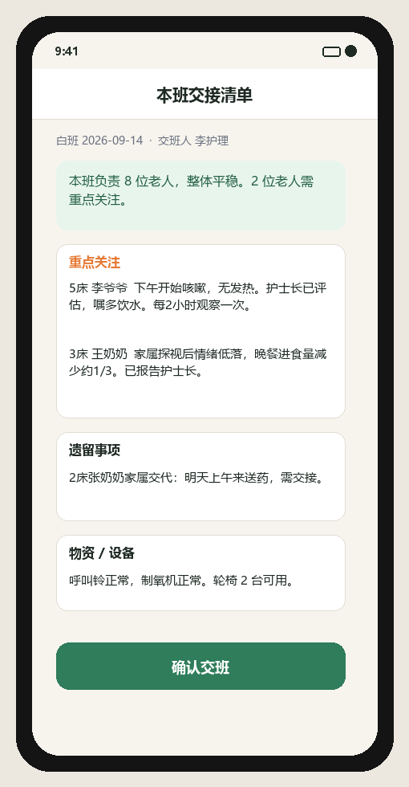
图 3-4 本班交接清单
字段说明：
中文名 | 说明 | 类型 / 约束
清单编号 | 按班次生成 | 唯一标识
班次 / 日期 | 所属班次 | 关联班次
整体情况摘要 | 系统生成的一句话总览 | 文本
重点关注条目 | 老人、摘要、措施、观察要求 | 列表，可空
遗留事项 | 待下一班办理的事项 | 列表，可空
物资设备 | 呼叫铃、制氧机、轮椅等 | 文本或列表
交班人 | 提交人 | 人员
交班时间 | 提交时刻 | 日期时间
清单状态 | 生成中 / 已提交 / 已接班 | 枚举

验收用例：
编号 | 场景 | 操作 | 期望结果
J-01 | 自动提取 | 本班已有场景 B 与家属送药记录 | 重点关注含李爷爷咳嗽，遗留含张奶奶送药。
J-02 | 无异常 | 本班仅常规记录 | 整体情况为平稳，重点关注为空，仍需确认交班。
J-03 | 提交锁定 | 确认交班后再改 | 清单原文不可改，首页交接页只读。
J-04 | 物资未说 | 本班没有任何物资口述 | 物资段提示未口述，允许补录或确认无异常后提交。

3.1.4 接班确认
功能描述：接班护理员在手机上看到上一班清单，对重点关注和遗留事项逐条点“已了解”。全部确认后，系统记录接班人与时间。该流程对应“不清不交、不清不接”，并形成电子追溯，不使用纸质签名。
前置条件：上一班清单已提交；当前用户为下一班排班护理员。
操作流程：
- 点“确认”打开待接清单，按条展示老人、摘要、措施与观察要求。
- 对每条点“已了解”。有疑问可在该条下追加语音备注，系统转写后挂在该条下。
- 重点关注与遗留事项全部已了解后，“确认接班”点亮。
- 提交后写回：{姓名}于{时间}确认接班。院长端可查。
业务规则：
- 重点关注、遗留事项必须逐条确认；物资设备可一次确认。
- 未全部确认不得完成接班。
- 语音备注不替代“已了解”，有备注仍需点已了解。
- 接班后 30 分钟仍有未确认条目，提醒接班人；超过 1 小时院长端记为“交接未确认”。
- 接班确认痕迹不可删除。
界面说明：每条一个卡片，主操作是橙色“已了解”。全部完成前，底部主按钮灰色并显示进度，如 2/3。
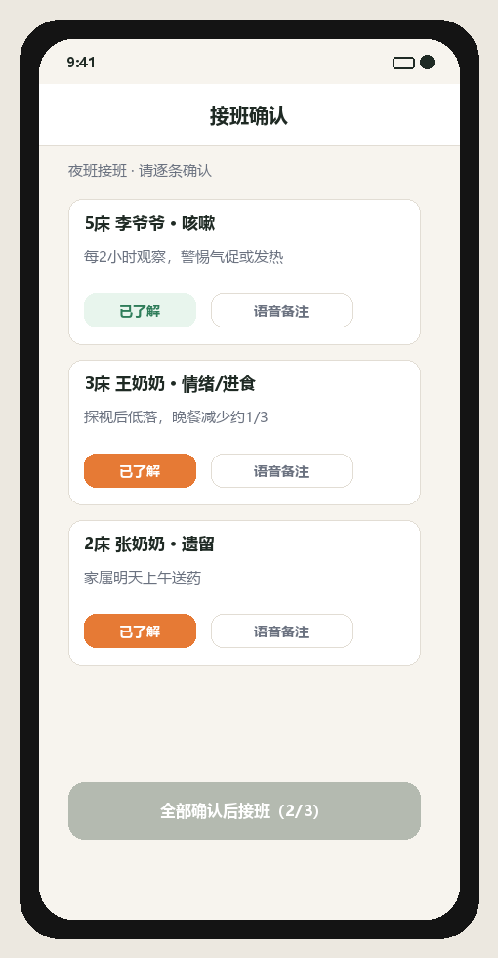
图 3-5 接班确认页
字段说明：
中文名 | 说明 | 类型 / 约束
条目标识 | 清单中的一条 | 关联清单条目
确认状态 | 待确认 / 已了解 | 枚举
确认人 | 点已了解的护理员 | 人员
确认时间 | 点击时刻 | 日期时间
备注音频 | 接班人追加的口述 | 音频，可空
备注原文 | 备注 ASR 文本 | 文本，可空
接班完成时间 | 全部确认后的时间 | 日期时间

验收用例：
编号 | 场景 | 操作 | 期望结果
C-01 | 逐条确认 | 两条重点一条遗留，全部点已了解后接班 | 记录接班人与时间，清单状态变为已接班。
C-02 | 未完成拦截 | 仍有一条未点已了解时点确认接班 | 按钮不可用或提示未确认条目。
C-03 | 语音备注 | 对咳嗽条目追加“气有点急，已报告” | 该条下可见备注文本，原条目仍在。
C-04 | 超时 | 提交交班后 1 小时未接完 | 院长端今日异常出现交接未确认。

3.2 院长端

3.2.1 今日异常
功能描述：院长或护理主管打开即看今天谁有异常、处理了没有、交接确认了没有。不提供复杂仪表盘、趋势图或分析报表。
前置条件：账号角色为院长或护理主管。
操作流程：
- 登录后默认进入今日异常。
- 顶部展示待处理异常数、已交未确认数、本班记录数。
- 列表按老人查看异常摘要、措施、交接要点、确认状态。
- 点一条可看完整口述原文与时间线，不在本页编辑护理记录。
业务规则：
- “今日”以机构本地自然日计算。
- 待处理异常：今日异常类记录中交接重点尚未被接班确认的条目。
- 院长端不代替护理员补写记录。
界面说明：左侧菜单 + 顶部指标卡 + 表格。表头浅底、底部蓝色强调线。确认状态用颜色区分。
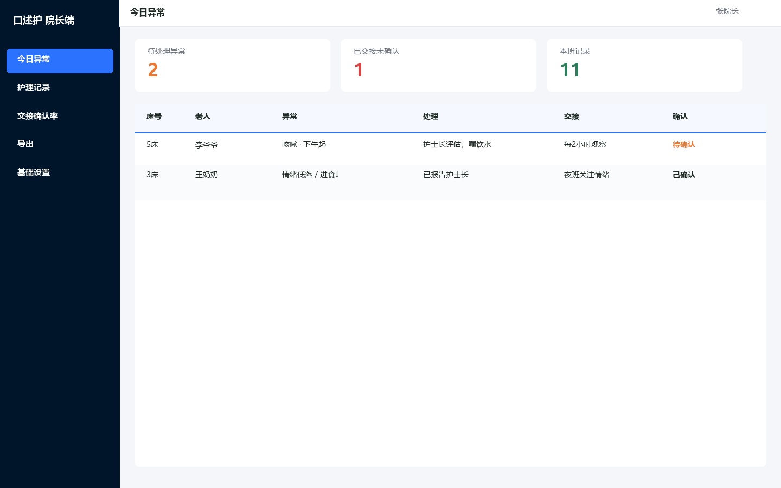
图 3-6 院长端今日异常
字段说明：
中文名 | 说明 | 类型 / 约束
待处理异常数 | 今日未闭环的异常条数 | 整数
已交未确认数 | 已交班但接班未完成的班次数 | 整数
床号 / 老人 | 异常对象 | 文本
异常摘要 | 类型与时间 | 文本
处理 | 已采取措施 | 文本
交接要点 | 给下一班的要求 | 文本
确认状态 | 待确认 / 已确认 | 枚举

验收用例：
编号 | 场景 | 操作 | 期望结果
A-01 | 有异常 | 今日存在未确认的咳嗽记录 | 待处理异常至少为 1，列表可见李爷爷。
A-02 | 无异常 | 今日无异常记录且交接均完成 | 三项指标为 0 或记录数，列表空态文案正常。

3.2.2 护理记录查询
功能描述：按老人、日期、护理员查看全部已确认记录，用于抽查与纠纷追溯。每条可看原文、结构化字段和音频。
前置条件：院长或护理主管已登录。
操作流程：
- 选择日期、老人、护理员后查询。
- 列表展示时间、对象、类型、口述摘要、记录人、状态。
- 点行查看详情：原文、字段、音频播放、关联交接条目。
业务规则：
- 默认查询当天。
- 已确认记录在查询中只读。
- 待整理记录对院长可见，便于抽查识别质量。
界面说明：查询行左侧筛选、右侧“查询”“导出”。表格表头浅底蓝线，行内操作为文字链。
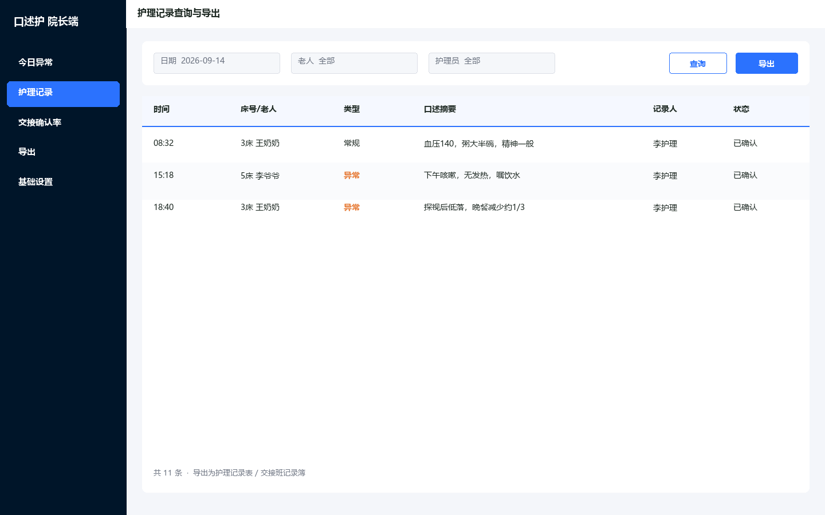
图 3-7 护理记录查询与导出
验收用例：
编号 | 场景 | 操作 | 期望结果
Q-01 | 按老人 | 筛选 5 床李爷爷 | 仅该老人记录，按时间正序。
Q-02 | 按护理员 | 筛选李护理 | 仅该护理员确认过的记录。
Q-03 | 详情含原文 | 打开一条异常 | 可见口述原文与结构化字段，可播放音频。

3.2.3 合规记录导出
功能描述：按日期一键导出护理记录表和交接班记录簿，字段对齐民政检查常用要求，避免检查前补整理。电子记录保留原文与修改痕迹，对应“真实、完整、清晰，不得涂改”。
前置条件：查询条件已选定；存在已确认记录或已提交清单。
操作流程：
- 在查询页点“导出”，选择护理记录表、交接班记录簿或两者。
- 系统按当前筛选条件生成文件并下载。
- 导出文件含记录人、时间、接班确认人与时间。
业务规则：
- 护理记录表按老人分页或按日连续列出生活照料、基础护理、异常处置。字段对照见附录 C。
- 交接班记录簿按班次导出四段清单及双方确认时间。
- 导出不得改变已确认原文。更正记录在表中单独列示为追加说明。
- 本期导出 Excel；打印样式按 A4 横/纵表，不在本期做自定义模板设计器。
界面说明：导出是查询页主按钮，不单独做复杂导出向导。
字段说明：
中文名 | 说明 | 类型 / 约束
导出范围 | 当前查询的日期/老人/护理员 | 与查询条件一致
文件类型 | 护理记录表、交接班记录簿 | xlsx
生成时间 | 导出时刻 | 日期时间
操作人 | 执行导出的院长/主管 | 人员

验收用例：
编号 | 场景 | 操作 | 期望结果
E-01 | 导出当日 | 导出 2026-09-14 护理记录表 | 含王奶奶常规与李爷爷异常，时间到分钟，有记录人。
E-02 | 导出交班簿 | 导出当日交接班记录簿 | 含四段结构及交班、接班确认时间。
E-03 | 含更正 | 存在追加更正记录 | 原记录与更正记录同时出现，不覆盖。

3.2.4 交接确认率
功能描述：用最少指标回答：谁交了、谁接了、谁没确认。用于主管抽查，不做成分析看板。
前置条件：存在已提交或应提交的班次。
操作流程：
- 按日期查看各班次：应交、已交、已接、超时未接。
- 点班次查看未确认条目明细。
业务规则：
- 确认率 = 已完成接班的班次数 / 应交班次数。
- 只统计已过结束时间的班次。
- 不提供同比环比、折线图。
界面说明：单表加筛选项即可，无图表区。
字段说明：
中文名 | 说明 | 类型 / 约束
日期 | 统计日 | 日期
班次 | 白班/夜班等 | 文本
交班人 | 提交清单的人 | 人员，可空
接班人 | 完成确认的人 | 人员，可空
状态 | 未交 / 已交未接 / 已接 / 超时 | 枚举
确认率 | 当日已接 / 应交 | 百分比

验收用例：
编号 | 场景 | 操作 | 期望结果
S-01 | 已接 | 夜班已完成逐条确认 | 该班次状态为已接，确认人、时间完整。
S-02 | 超时 | 交班后超 1 小时未接完 | 状态为超时，计入未确认。

3.3 基础管理

3.3.1 登录与权限
功能描述：以微信身份登录小程序，管理员预先绑定工号、角色。护理员不注册、不记密码。
前置条件：小程序已发布；管理员已在基础设置中录入护理员手机号或openid 绑定关系。
操作流程：
- 用户打开小程序并允许微信授权。
- 系统匹配绑定表，进入对应角色首页。
- 未绑定账号提示联系院长开通。
业务规则：
- 角色：护理员、护理主管、院长。主管与院长共用院长端，权限相同。
- 一个微信号只绑定一个人员。
- 停用账号立即不能进入业务页。
界面说明：无独立复杂登录页。首次未绑定展示一句话说明和联系人。
验收用例：
编号 | 场景 | 操作 | 期望结果
L-01 | 已绑定护理员 | 微信登录 | 进入三按钮首页。
L-02 | 已绑定院长 | 微信登录 | 进入今日异常。
L-03 | 未绑定 | 陌生微信进入 | 提示未开通，无业务数据。

3.3.2 老人与床位
功能描述：维护在住老人的床号与姓名，供语音匹配。本期不做完整健康档案和评估量表。
前置条件：院长或主管登录。
操作流程：
- 在基础设置中新增、停用老人。
- 床号在在住范围内唯一。
业务规则：
- 语音匹配只使用在住老人。
- 退住后历史记录仍可按姓名查询，但不再出现在匹配列表。
- 不在本期导入 HIS 或评估系统。
界面说明：简单列表：床号、姓名、性别、在住状态。
字段说明：
中文名 | 说明 | 类型 / 约束
床号 | 如 3床 | 文本，在住唯一
姓名 | 如王奶奶，可与档案名不同的口语名 | 文本，必填；可另存档案名
口语别名 | 便于识别“王奶奶” | 文本，可空
性别 | 男 / 女 | 枚举
在住状态 | 在住 / 退住 | 枚举

验收用例：
编号 | 场景 | 操作 | 期望结果
P-01 | 匹配口语名 | 名册有别名王奶奶 | 口述“3床王奶奶”能匹配。
P-02 | 退住 | 老人退住后口述该床 | 不再自动匹配到退住人。

3.3.3 班次与值班
功能描述：配置班次时段并把护理员排入某日某班，作为记录归属和交接对象的依据。
前置条件：院长或主管登录；护理员账号已建立。
操作流程：
- 设置白班、夜班起止时间。
- 按日将护理员排入班次，可指定负责区域或全部。
业务规则：
- 记录归属以保存时刻所在班次为准。
- 交接关系：班次结束时间衔接的下一班为接班班次。
- 本期不支持复杂轮班算法，手工排班即可。
界面说明：班次列表 + 日历排班，不做智能排班。
验收用例：
编号 | 场景 | 操作 | 期望结果
T-01 | 归属 | 08:30 保存的记录 | 归入当日白班。
T-02 | 接班对象 | 白班提交后 | 夜班排班护理员可在确认页看到清单。

4 接口需求
以下为后端对小程序与语音服务的接口需求。路径为逻辑名称，实现时可加统一前缀。均需登录态。

4.1 业务接口
接口 | 方法 | 说明 | 关键入参 / 出参
当前工作台 | GET /workbench | 班次、姓名、记录数、按钮状态 | 出参：shift、stats、entryFlags
上传录音 | POST /records/audio | 上传音频并创建预览记录 | 入参：audio、可选 elderlyId；出参：recordId
解析预览 | POST /records/{id}/parse | ASR + 结构化 | 出参：asrText、structured、matchStatus
确认保存 | POST /records/{id}/confirm | 护理员确认结构化结果 | 入参：structured 修正；出参：status=confirmed
本班清单 | GET /handovers/current | 生成或读取本班清单 | 出参：sections、status
提交交班 | POST /handovers/{id}/submit | 锁定清单 | 出参：submittedAt
待接清单 | GET /handovers/incoming | 下一班待确认清单 | 出参：items
条目确认 | POST /handovers/items/{id}/ack | 已了解 | 出参：ackTime
条目备注 | POST /handovers/items/{id}/remark | 接班语音备注 | 入参：audio
完成接班 | POST /handovers/{id}/receive | 全部确认后接班 | 出参：receivedAt、receiver
今日异常 | GET /admin/alerts/today | 院长首页 | 出参：kpis、list
记录查询 | GET /admin/records | 筛选时间线 | 入参：date、elderlyId、staffId
导出 | GET /admin/export | 下载 xlsx | 入参：type=nursing|handover、筛选条件
确认率 | GET /admin/handover-stats | 班次确认情况 | 入参：date

4.2 语音识别与结构化
- ASR：优先阿里云 DashScope Paraformer（中文、16k 采样）。预算受限时可替换为腾讯云一句话识别。对护理员无差别。
- MVP 结构化：规则引擎。命中异常词、交接词、生命体征句式后填 JSON；未命中内容写入备注。
- V1.1 可选：将 ASR 文本交 Qwen-plus，提示词要求输出与附录 B 一致的 JSON。规则与模型结果以护理员确认为准。
- 音频传输使用 HTTPS；服务端存储访问需鉴权。音频不返回给无关角色。
- ASR 或解析超时（建议 8 秒）返回明确错误码，小程序展示重试，不展示堆栈。

4.3 结构化输出约定
预览与落库使用同一 JSON 形状，便于规则引擎与后续大模型切换。
字段 | 示例 | 必填时机
bedNo | 5 | 保存前
elderlyName | 李爷爷 | 保存前
recordType | abnormal | 保存前，枚举 routine/abnormal/leftover/supply
vitals.bp | 140 | 有则填
intake.food / amount | 粥 / 大半碗 | 有则填
mentalStatus | fair | 有则填，展示中文“一般”
abnormality.type | 咳嗽 | recordType=abnormal 时必填
abnormality.startTime | 下午 | 有则填
abnormality.accompanying | 无发热 | 有则填
abnormality.treatment | 护士长评估，嘱多饮水 | 有则填
handoverFocus | 每2小时观察一次…… | 异常建议有
familyMessage | 明天上午来送药 | 遗留类
remark | 规则未覆盖的原文片段 | 可空

附录 A 口述示例与结构化对照
用于验收识别与解析质量。现场试用时应优先用机构真实口语补充本表。
编号 | 口述 | 期望要点
A1 | 3床王奶奶早上血压140吃了大半碗粥精神还行 | 床号3、血压140、进食粥大半碗、精神一般、常规
A2 | 5床李爷爷下午开始咳嗽没发烧护士长看过了让多喝水晚上每两小时看一次 | 异常咳嗽、无发热、措施、交接每2小时
A3 | 3床王奶奶家属探视后不太高兴晚饭没怎么吃少了大概三分之一已经报告护士长了 | 情绪低落、进食减少约1/3、已报告、重点关注
A4 | 2床张奶奶家属说明天上午来送药 | 遗留、送药、明天上午
A5 | 呼叫铃正常制氧机正常轮椅两台能用 | 物资三类状态
A6 | 4床摔倒了已经扶起来了头没破通知家属了 | 异常跌倒、措施、通知家属、交接重点继续观察

附录 B 关键词、映射与字段字典

B.1 精神状态映射
口述用语 | 系统取值 | 界面展示
很好、精神好、挺好 | good | 良好
还行、一般、正常、可以 | fair | 一般
不好、没精神、蔫、不太好 | poor | 较差
烦、发脾气、吵 | irritable | 烦躁
低落、不高兴、不想说话、哭 | low | 低落

B.2 异常关键词（MVP 规则）
命中下列词语时，记录类型默认为异常，并尝试抽取交接重点：咳嗽、发烧、发热、气促、喘、胸闷、跌倒、摔倒、坠床、呕吐、腹泻、便秘、拒食、不吃、走失、走丢、压疮、红肿、磕碰、抽搐、血压高、低血糖、尿湿、不肯睡、情绪、发脾气。

B.3 交接重点关键词
命中“每X小时、观察、看着、报告、警惕、通知、嘱、交代”时，将所在分句写入交接重点；若同时命中异常词，该条进入重点关注。

附录 C 导出字段与规范对照
导出不声称替代各地标准全文，但对齐常见强制要求：及时、客观、完整、可追溯、不得涂改；异常须有时间、表现、措施；交接须有重点对象与双方确认。参考依据包括养老机构服务质量基本规范中的服务记录要求，以及地方护理文书/护理记录通用要求中的生活照料、基础护理、交接班记录簿结构。
规范关注点 | 系统落点 | 导出位置
真实、及时，时间具体到分钟 | 以确认保存时间为准，不补填回忆时间 | 护理记录表-记录时间
不得涂改，错误保留可辨 | 禁止覆盖删除，更正追加 | 护理记录表-原文 + 更正说明
饮食：时间、类型、食量 | intake 字段 | 护理记录表-生活照料
生命体征 | vitals | 护理记录表-基础护理
病情变化：表现、处理、结果 | abnormality + handoverFocus | 护理记录表-异常；交班簿-重点关注
交接特殊老人、处理方法 | 清单重点关注 | 交接班记录簿
双方签全名 | 交班提交人、接班确认人及时间 | 交接班记录簿-确认栏
物资与安全相关口述 | supply 类型 | 交接班记录簿-物资设备

附录 D 主要数据实体
实体 | 用途 | 关键字段
老人 | 匹配与时间线 | 床号、姓名、别名、在住状态
护理员 | 记录人与权限 | 姓名、手机、角色、启用状态、微信绑定
班次 | 记录归属与交接关系 | 名称、开始、结束、日期、值班人
护理记录 | 口述与结构化 | 音频、原文、JSON、类型、状态、时间、更正关联
交接清单 | 班次汇总 | 四段内容、交班人、交班时间、状态
清单条目 | 逐条确认 | 类型、摘要、来源记录、确认状态
确认痕迹 | 追溯 | 确认人、时间、备注音频与文本
操作日志 | 审计 | 操作者、对象、动作、时间；不含业务覆盖

附录 E MVP 验证路径
- 第一步：在西安入库的中等规模养老院（50–100 床）跟 2–3 名护理员待一天，只观察真实怎么交接、怎么补写，不推销功能。
- 第二步：只上线“语音记录 + 自动清单”两页。试用一周。核心指标：忙完后是否愿意对手机说一句，而不是写本子。
- 第三步：若愿意用，再开接班确认和导出。若不愿用，先区分是识别不准、字太小、按住说话不顺，还是班次流程和现场对不上。
通过标准：护理员试用后认为“比写本子快”。该判断优先于识别准确率的实验室指标。
失败处理：若认为“还是写本子方便”，问题首先出在交互而不是模型，应回到现场改入口、文案、按键和预览，而不是先上大模型。
指标 | 定义 | 建议目标（试用周）
口述采纳 | 当班结束前至少口述 1 条的护理员比例 | 试用护理员 ≥ 2/3
确认时延 | 松手到看到预览 | P80 ≤ 5 秒
改字段率 | 保存前修改了床号或关键字段的比例 | 记录，不作考核；过高说明匹配差
清单可用 | 交班人认为清单“不用大改”的班次比例 | ≥ 50% 作为继续做 V1 的门槛
比写本子快 | 访谈原话判定 | 至少 2 名护理员主动肯定

附录 F 非功能与约束
- 性能：30 秒内录音，识别加解析在 5 秒内给出预览（网络正常）。
- 可用性：关键按钮热区不小于 48dp；正文 ≥ 18sp，关键信息 ≥ 22sp。
- 可靠：确认后记录与音频双写；解析失败也保留原文。
- 安全：角色隔离；院长可听本机构音频，护理员只能听本人记录及当前交接相关音频。
- 合规：操作留痕；记录保存年限不低于机构档案制度，建议不少于 3 年。
- 弱网：上传失败明确可重试；本期不做完整离线库。地下室信号问题需在现场验证时记录。
- 明确不做：家属端、趋势分析、评估量表、排班优化、与朴慧通等系统的对账同步。

